ACO Geopator 3/300

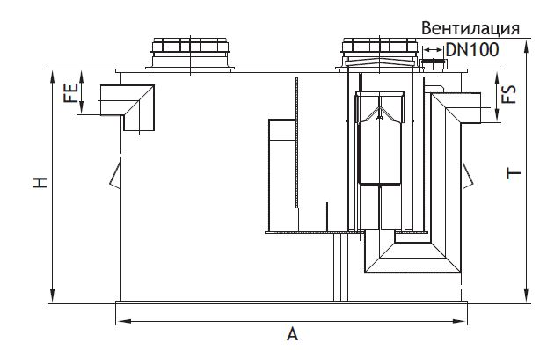

Текст за спецификации
Свободно стоящ коалесцентен сепаратор за нефтопродукти
С вграден утаечен резервоар
За монтаж в сутерени върху пода или вграждане в стоманобетонна шахта
От полиетилен висока плътност (PE-HD)
Клас I, съгласно БДС EN 858:2003 (<5mg/l)
Дебит 3 l/s
FE 250 mm
FS 290 mm
A 1056 mm
B 581 mm
H 840 mm
T 909 mm
Тегло 46,5 kg
DN 100 mm
Обем утайка 300 l
Обем масла 60 l
Общ обем 383 l

